BỘ GIÁO DỤC VÀ ĐÀO TẠO

**TRƯỜNG ĐẠI HỌC NHA TRANG**

**KHOA CÔNG NGHỆ THÔNG TIN**



**BÁO CÁO THỰC TẬP CƠ SỞ**

**SỬ DỤNG CÔNG CỤ WINDOW FORM TRONG C# MÔ PHỎNG GAME RẮN SĂN MỒI ( 1 NGƯỜI CHƠI)**

**Giảng viên hướng dẫn: ThS. Đoàn Vũ Thịnh**

**Sinh viên thực hiện: Nguyễn Hữu Thành**

**Mã số sinh viên: 62133253**

KHÁNH HÒA-2023

TRƯỜNG ĐẠI HỌC NHA TRANG

**KHOA CÔNG NGHỆ THÔNG TIN**

**BỘ MÔN HỆ THỐNG THÔNG TIN**



**BÁO CÁO THỰC TẬP CƠ SỞ**

**SỬ DỤNG CÔNG CỤ WINDOW FORM TRONG C# MÔ PHỎNG GAME RẮN SĂN MỒI ( 1 NGƯỜI CHƠI)**

Giảng viên hướng dẫn: ThS. Đoàn Vũ Thịnh

Sinh viên thực hiện: Nguyễn Hữu Thành

Mã số sinh viên: 62133253

Khánh Hòa, tháng 01/2023

**TRƯỜNG ĐẠI HỌC NHA TRANG**

**Khoa: Công nghệ Thông tin**

**PHIẾU THEO DÕI TIẾN ĐỘ VÀ ĐÁNH GIÁ BÁO CÁO THỰC TẬP CƠ SỞ**

**Tên đề tài:** SỬ DỤNG CÔNG CỤ WINDOW FORM TRONG C# MÔ PHỎNG GAME RẮN SĂN MỒI (1 NGƯỜI CHƠI)

**Giảng viên hướng dẫn:** ThS. Đoàn Vũ Thịnh

**Sinh viên được hướng dẫn:** Nguyễn Hữu Thành

**MSSV: 62133253**

**Khóa: 62 Ngành:** Công nghệ Thông tin

|  |  |  |  |
| --- | --- | --- | --- |
| **Lần** | **Ngày** | **Nội dung** | **Nhận xét của GVHD** |
| 1 | 11/12/2022 | Đã chọn đề tài, có demo game play đơn giản của rắn săn mồi biểu diễn bằng window form C#. | Nên thêm những chức năng như đăng nhập, bảng xếp hạng, mở rộng trò chơi như thêm độ khó, vật phẩm, cải thiện giao diện trò chơi. |
| 2 | 18/12/2022 | Có thêm nhập tên người chơi cho việc lưu dữ liệu để đánh giá xếp hạng, có thể tùy chỉnh được độ khó, tạm dừng trò chơi, và màn hình kết thúc nhưng còn khá sơ sài. | Giao diện vẫn cần được đầu tư thêm, bối trí sắp xếp của giao diện, cài đặt, cải thiện game play, vẫn chưa thêm được chức năng xếp hạng điểm, back ground, cần thay các khối vuông thành rắn và táo. |
| 3 | 28/12/2022 | Đã làm được đồ họa, đa dạng hơn game play, lối chơi theo hướng qua màn trong thời gian ngắn nhất. | Sinh viên đã cải thiện chương trình demo theo một vài góp ý của GVHD. Cần sử dụng cách lưu thông tin độc lập để lưu giữ cho lần sau khi khởi động trò chơi, cần có thêm thông tin luật chơi để người chơi có thể nắm bắt. |
| 4 | 21/12/2021 | Đã bổ xung được những chức năng như xếp hạng, hướng dẫn cách chơi, thêm các vật phẩm rắn có thể ăn được, cải thiện trò chơi phù hợp với mục đích hoàn thành trò chơi trong thời gian ngắn nhất. Chức năng tạm dừng gặp vấn đề khi thay đổi phần tùy chỉnh. Sinh viên nộp bản thảo báo cáo thực tập. | Sinh viên nghiêm túc thiết kế báo cáo theo định hướng của GVHD. |

**Nhận xét chung (sau khi sinh viên hoàn thành ĐA/KL)**:

Điểm hình thức: /10 Điểm nội dung: /10 **Điểm tổng kết: /10**Đồng ý cho sinh viên: Được bảo vệ: ⇨ Không được bảo vệ: ⇨

Khánh Hòa, ngày 5 tháng 01 năm 2023

Cán bộ hướng dẫn

*(Ký và ghi rõ họ tên)*

# LỜI CẢM ƠN

Để có thể hoàn thành đợt thực tập lần này, em xin chân thành cảm ơn đến quý thầy cô khoa Công nghệ Thông tin đã tạo điều kiện hỗ trợ và giúp đỡ em trong quá trính học tập và thực hiện đề tài này.

Qua đây, em xin chân thành cảm ơn thầy Đoàn Vũ Thịnh, người đã trực tiếp quan tâm và hướng dẫn em hoàn thành tốt đợt thực tập trong thời gian qua.

Do kiến thức còn hạn chế và thời gian thực hiện còn ngắn nên bài báo cáo của em còn nhiều thiếu sót, kính mong sự góp ý của quý thầy cô.

# MỤC LỤC

LỜI CẢM ƠN i

MỤC LỤC ii

DANH MỤC HÌNH ii

TÓM TẮT iv

GIỚI THIỆU 1

1.1. Bố cục của trò chơi rắn săn mồi 1

1.2. Danh sách các thành phần xây dựng trò chơi rắn săn mồi 3

1.2.1. Các thông số được sử dụng trong game 3

1.2.2. Danh sách các sự kiện 3

1.2.3. Mô tả cách hoạt động 4

1.3. Winform C# 5

CHƯƠNG 2. PHƯƠNG PHÁP NGHIÊN CỨU 6

2.1. Cách thức rắn di chuyển 6

2.2. Tạo các màn chơi 7

CHƯƠNG 3. KẾT QUẢ THỰC HIỆN 8

3.1 Giao diện menu 8

3.2 Game play 10

THẢO LUẬN 12

TÀI LIỆU THAM KHẢO 13

# DANH MỤC HÌNH

*Hình 1.1. Ví dụ* trò chơi rắn săn mồi trên Nokia 1

Hình 1.2.2 Tìm các vật cản bên trong rắn 4

*Hình 1.2.3 Sơ đồ hoạt động quá trình chơi và lưu điểm* 5

Hình 3.1.1 Màn hình menu của game 8

*Hình 3.1.2* Bảng xếp hạng của game 9

Hình 3.1.3 Màn hình cài đặt của game 9

*Hình*  3.1.4 Màn hình hiện hướng dẫn chơi trò chơi 10

Hình 3.2.1 Màn hình của một trong 6 màn chơi 10

Hình 3.2.2 Màn hình khi hoàn thành màn cuối cùng 11

*Hình* 3.2.3 Màn hình game over khi va vào biên hoặc vật cản và hết mạng 11

# **TÓM TẮT**

Sự phát triển của công nghệ trong những thập kỷ qua đã càng ngày giúp con người chung ta nâng cấp cuộc sống ngày càng tuyệt vời hơn, những gì mà công nghệ tạo ra đều mang lại những giá trị to lớn từ mọi mặt từ y tế, kinh tế, giao tiếp xã hội, giáo dục và nhiều điều khác. Trong đó giải trí là một phần quan trọng không thể thiếu trong cuộc sống, nhiều hình thức giải trí từ công nghệ đã được ra đời như xem phim, nghe nhạc và các trò chơi.

Từ một sáng chế mà họ mô tả là “thiết bị giải trí bằng ống phóng tia âm cực”, mà về sau đặt nền móng cho một ngành công nghiệp giải trí mới trong cuối những năm 1970. Và ngày nay ngành công nghiệp này đã phát triễn, với rất nhiều trò chơi hay cùng với đồ họa tốt đã ra đời cho nhu cầu giải trí của con người trong thời kỳ công nghệ số.

Vào những năm 1997, thiết bị di động nổi tiếng lúc đó Nokia 6610 đã đi vào huyền thoại nhờ vào giá cả và những chức năng lúc đó. Và không thể không nhắc tới trò chơi cổ điển rắn săn mồi, là trò chơi nơi nhũng ô vuông liên tiếp nhau di chuyển trên một màn hình màu xanh, tuy đơn giản nhưng đã tạo tên tuổi rất thành công. Do đó em quyết định xây dựng chương trình rắn săn mồi bằng việc sử dụng công cụ WINDOW FORM C# cùng với những cải biến phù hợp hơn cho thời nay.

Toàn bộ mã nguồn của báo cáo được tải lên theo địa chỉ:

*https://github.com/thinhdoanvu/ThuctapCoSo2020/tree/main/NgoMinhThu_NguyenThiBichTrieu/*

# GIỚI THIỆU

Rắn săn mồi là một tựa game cổ điển, xuất hiện vào năm 1997 trên Nokia 6610, là trò chơi nơi nhũng ô vuông liên tiếp nhau di chuyển trên một màn hình màu xanh đơn giản, nhưng rắn săn mồi đã xây dựng thành công tên tuổi của mình. Với bốn trăm triệu bản được xuất sưởng và đến hiện nay là phiên bản thứ 8. Trò chơi vẫn có sự hấp dẫn đối với người chơi.

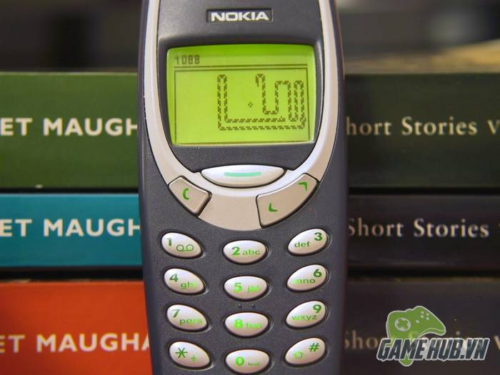

Hình 1.1. Trò chơi rắn săn mồi trên Nokia

Trò chơi cổ điển rắn săn mồi nay tuy lép vế so với các trò chơi hiện đại ngày nay, nhưng sự hấp dẫn của nó cũng như vô cùng dễ chơi lại rất hấp dẫn, để tăng thêm sự hấp dẫn cũng như phù hợp hơn với thế hệ trò chơi hiện nay, trò chơi rắn săn mồi với những cải thiện từ những gì cơ bản của trò chơi, em sẽ kết hợp với những chức năng của nhũng trò chơi hiện đại.

## Bố cục của trò chơi rắn săn mồi

Trò chơi được hiển thị trên màn hình, các vị trí vật thể được thể hiện dưới dạng trục (X,Y) như sau

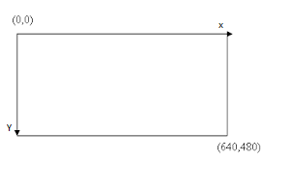

Một Panel Chính:

* Nơi hiển thị chính cho việc chơi trò chơi rắn săn mồi.
* Kích thước: width, height (thông số của width, height được gán khi được nạp các chỉ số tương ứng từng màn chơi thông qua sự kiện nạp màn chơi).

Một Panel Phụ:

* -Kích thước:300x500 làm khung hiển thị các thông tin như score, nhiệm vụ, nút cho người chơi lựa chọn pause/resume, restart, backtomenu.

Cấu tạo rắn:

* Con rắn được khởi tạo với diện tích 25x25px
* Xuất phát điểm rắn ở vị trí tọa độ (300,400)
* Rắn được điều khiển bởi hai tham số dirx, diry trong đó nếu dirx=1 có nghĩa là rắn đang đi về hướng phải, dirx=-1 là rắn đang đi về hướng trái và dirx=0 có nghĩa là hiện tại đang đi thẳng lên hoặc xuống dưới, tương tự với diry=1 có nghĩa là rắn đang hướng xuống,diry=-1 là rắn đang hướng lên, diry=0 là rắn đang hướng phải hoặc hướng trái.
* Rắn có 2 phần: Đầu rắn, thân rắn được tạo nên từ các thân rắn khác nối đuôi nhau tạo thành một thân rắn dài.
* Hình ảnh rắn được load từ nguồn

Vật cản:

* Phụ thuộc vào các level có các vật cản cố định khác nhau, mỗi block vật cản bình thường có kích thước 50x50 px
* Những vật cản đặc biệt với những chức năng đặc biệt như rắn có thể đi xuyên qua hoặc vật cản ngày càng to dần.
* Vị trí các vật cản được biểu thị: obstacle[i].Location(X,Y)

Thức ăn:

* Thức ăn được hiển thị ngẩu nhiên trên panel chính, không nằm trong các vật cản và các vị trí trên người rắn.
* Kích thước thức ăn: 30*30 px
* Trên panel chính luôn tồn tại 3 thức ăn, đôi lúc sẽ có thêm 1 thức ăn thêm mạng, 2 thức ăn hiệu ứng như tăng tốc độ và giảm tốc.
* Hình ảnh thức ăn: được load từ nguồn
* Vị trí các thức ăn được biểu thị: food.Location(X,Y)

## 1.2. Danh sách các thành phần xây dựng trò chơi rắn săn mồi

### 1.2.1. Các thông số được sử dụng trong game

Width, Height: xác định kích thước của màn chơi.

padx, pady: khoảng cách để lùi painel chính vào giữa

Sizeofsides: được dùng làm đơn vị nhỏ nhất.

Diff: xác định tốc độ của trò chơi.

Mission: là một chũi cho người chơi biết nhiệm vụ của màn chơi

Level: tùy vào level mà các thống số màn chơi sẽ thay đổi

Score: Số điểm

Health: Số mạng

Rdn: số ngẫu nhiên

Snake[]: một mảng picturebox dùng để thể hiện rắn, Snake[0] là đầu rắn

dirx,diry : tham số để xác định hướng rắn di chuyển

Obstacel[]: một mảng picturebox dùng để thể hiện các vật cản

Timem:Thời gian phút

Times:Thời gian giây

### 1.2.2. Danh sách các sự kiện

Ta sẽ sử dụng một component trong tool box là timer, trong đó timer.Interval là khoảng thời gian cách nhau mỗi lần timer hoạt động dùng để kích hoạt sự kiện.

**Sự kiện move():**

Là sự kiện vị trí của đầu rắn được tiến tới 1 ô theo hướng được xác định bằng hai tham số dirx và diry, các phần thân rắn phíu sau sẽ thay vị trí cho phần thân rắn hoặc đầu.

**Sự kiện createApple();**

Là sự kiện tạo đối tượng thức ăn ở một vị trí ngẫu nhiên trên màn chơi.

**Sự kiện eatApple():**

Là sự kiện khi vị trí đầu rắn trùng với vị trí thức ăn, đối tượng thức ăn đấy sẽ bị xóa, rắn sẽ được cộng 1 độ dài và thực hiện việc tạo mới thức ăn bằng createApple().

**Sự kiện eventKey():**

Là sự kiện khi ta sử dụng các phím lên, xuống, trái, phải sẽ thay đổi tham số dirx và diry

**Sự kiện checkBorder():**

Là sự kiện diễn ra khi rắn đã vượt ra ngoài phạm vi của màn chơi, tùy vào lượng mạng còn lại mà sẽ giảm số mạng đi 1 hoặc kết thúc trò chơi nếu mạng chỉ còn 1.

**Sự kiện checkObstacle():**

Là sự kiện diễn ra khi vị trí của rắn trùng với vật cản thông thường, tùy vào lượng mạng còn lại mà sẽ giảm số mạng đi 1 hoặc kết thúc trò chơi nếu mạng chỉ còn 1.

**Sự kiện destroyBlock():**

Là sự kiện dùng để xóa các vật cản, khi rắn tạo thành một hình khép kín các vật cản bên trong đó sẽ bị xóa. Bằng cách dò từ vị trí đầu rắn với các phần thân của rắn, kiểm tra vị trí của vật cản có vị trí nằm giữa đầu rắn và một phần thân rắn nào hay không tiến hành xóa vật cản.

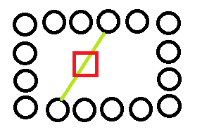

Hình 1.2.2 Tra các cặp đầu rắn với thân tìm các vật cản bên trong rắn

**Sự kiện touchGate();**

Sự kiện này sẽ thực hiện 2 chức năng đó là mở cổng qua màn khi người chơi đã hoàn thành nhiệm vụ, chức năng thứ 2 là khi vị trí đầu rắn trùng với vị trí của cổng, người chơi sẽ qua màn. Nếu level bằng 6 thì trò chơi sẽ kết thúc và lưu thông tin lần chơi và kết thúc.

**Sự kiện eatItself();**

Sự kiện diễn ra khi đầu rắn trùng với vị trí của một phần thân rắn, các phần thân của rắn ở phía sau ở vị trí thân rắn đó sẽ bị xóa.

**Sự kiện createMap();**

Là sự kiện sẽ truyền các tham số cho việc tạo màn chơi cũng như thức ăn và vật cản như là chiều dài và chiều rộng màn chơi, vị trí các vật cản, thông tin nhiệm vụ của màn chơi

**Sự kiện updateFace();**

Sự kiện này được dùng để khi ta chuyển hướng của rắn, hình ảnh đầu rắn sẽ thay đổi theo hướng của đầu rắn.

### 1.2.3. Mô tả cách hoạt động

* Nạp thông tin màn chơi bằng sự kiện createMap()
* Thêm snake[0] có tọa độ (301,401)
* Tạo 3 thức ăn bằng hàm createApple()
* Sử dụng timer đặt tên là timer1 để thực hiện các công việc khi chơi trò chơi, mỗi lần timer1 kích hoạt sẽ thực hiện các sự kiện _update, sự kiện update bao gồm các sự kiện:
* Move(), eatApple(), touchGate(), destroyBlock(), updateFace(), checkBorder(), checkObstacle().

**Sơ đồ hoạt động**

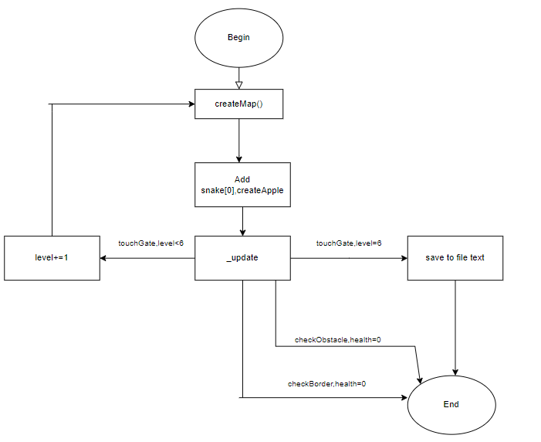 Hình 1.2.3 Sơ đồ hoạt động quá trình chơi và lưu điểm

## 1.3. Winform C#

Visual studio là một trong những công cụ hỗ trợ lập trình rất nổi tiếng nhất hiện nay của tập đoàn Microsoft và chưa có một phần mềm nào có thể thay thế được nó. Visual Studio là một phần mềm lập trình hệ thống do tập đoàn Microsoft xây dựng. Từ khi ra đời đến nay, Visual Studio đã trải qua rất nhiều phiên bản sử dụng khác nhau. Điều đó, giúp cho người dùng có thể lựa chọn được phiên bản tương thích với dòng máy của mình cũng như cấu hình sử dụng phù hợp nhất. Bên cạnh đó, Visual Studio còn cho phép người dùng có thể tự chọn lựa giao diện chính cho máy của mình tùy thuộc vào nhu cầu sử dụng.

Một số tính năng của phần mềm Visual Studio:

* Gỡ lỗi tích hợp.
* Quản lý dự án.
* Thiết kế
* Trình chỉnh sửa cú pháp.
* Trình duyệt lớp.
* Danh sách chức năng.
* Hồ sơ hỗ trợ.
* Hỗ trợ các mẫu để tạo các loại dự án của riêng bạn.
* Tạo Makefile.
* Chỉnh sửa và biên dịch các tệp Tài nguyên.
* Quản lý công cụ.
* Hỗ trợ in.
* Tìm và thay thế mã lệnh.

# CHƯƠNG 2. PHƯƠNG PHÁP NGHIÊN CỨU

## 2.1. Cách thức rắn di chuyển

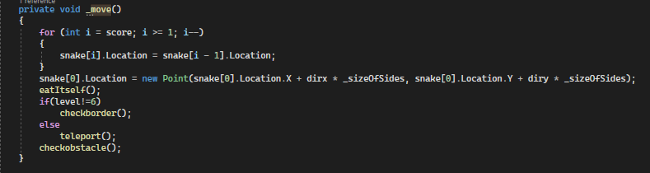

Các đối tượng cơ bản là 1 px vị trí trên trục X,Y , khi được hiển thị thì * cho diện tích nhỏ nhất (sizeofsides=25px)

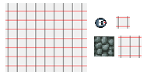

Hình 2.1 Kích thước pixel

Rắn di chuyển chỉ đơn giản thay đổi vị trí của đối tượng snake[0].Location(X,Y), tốc độ của rắn phụ thuộc diff bởi vì hàm _move() sẽ thực hiện mỗi interval timer1. Với việc tính điểm mới của rắn dễ dàng khi dirx và diry mang giá trị (-1,1) sẽ giúp ta tăng hoặc giảm các trục theo đúng hướng ta mong muốn.

## 2.2. Tạo các màn chơi

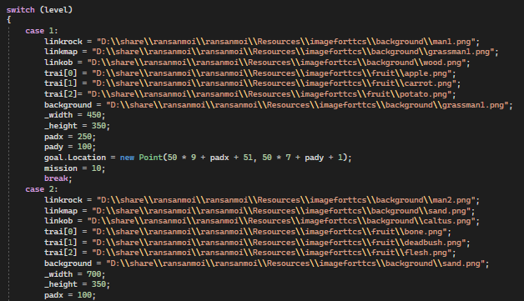

Trong hàm createMap đầu tiên sẽ truyền thông tin để xây dựng màn chơi như với level 1 thì nó sẽ cho độ dài là 450 và chiều cao là 350, các padx, pady sẽ giúp cho màn hình chơi game ở giữa dễ nhìn.

Việc tạo màn chơi khi đã có chiều dài và chiều rộng được thực hiện bằng 2 vòng lập. Map của trò chơi được hình thành từ các khối picturebox size (50,50) px nên khi cho vòng lập i và j ta phải gấp đôi sizeofsides để đúng với chiều dài và chiều rộng của map

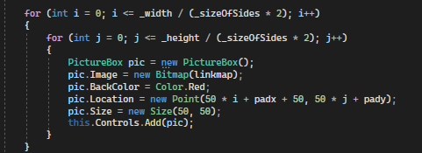

Việc tạo các chướng ngại vật được thực hiện bằng việc chỉ các vị trí trên màn chơi

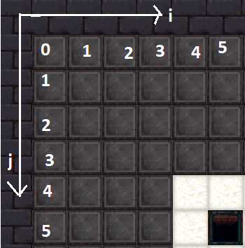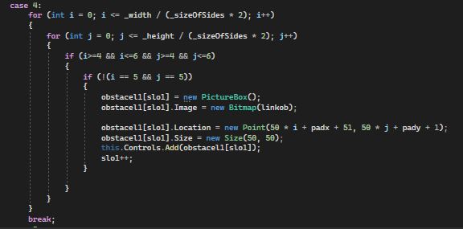

# CHƯƠNG 3. KẾT QUẢ THỰC HIỆN

## 3.1 Giao diện menu

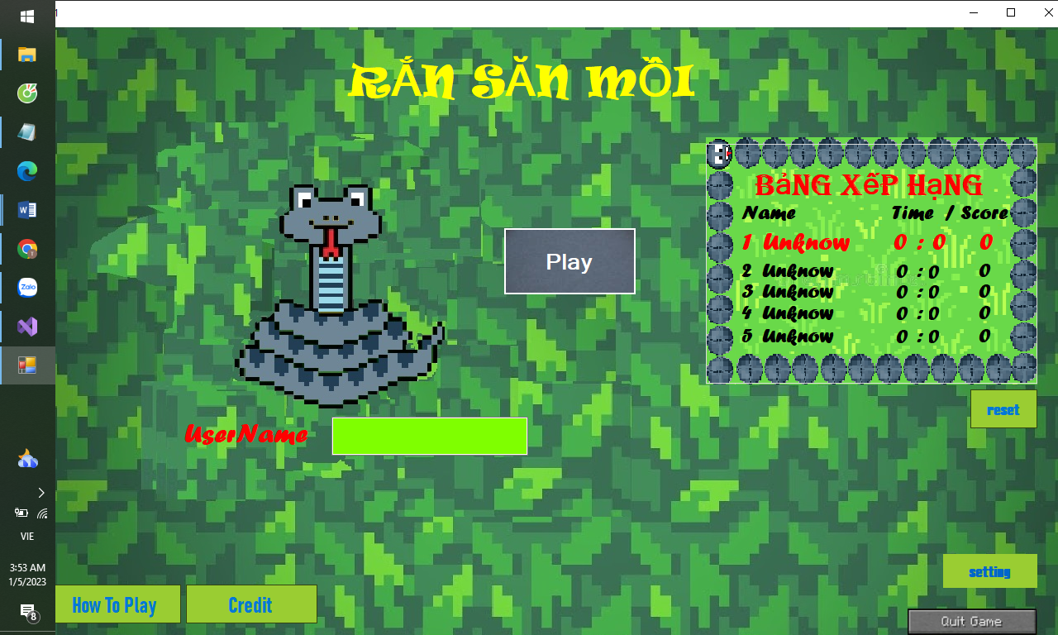

Hình 3.1.1 Màn hình menu của game

Menu giao diện trò chơi có các phần như nhập tên người chơi, tùy chỉnh, hướng dẫn chơi, bảng xếp hạng người chơi

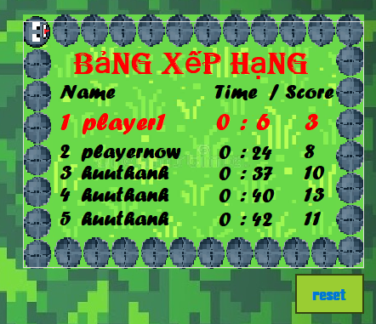 Hình 3.1.2 Bảng xếp hạng của game

Bảng xếp hạng khi bấm reset sẽ cập nhật danh sách xếp hạng người chơi

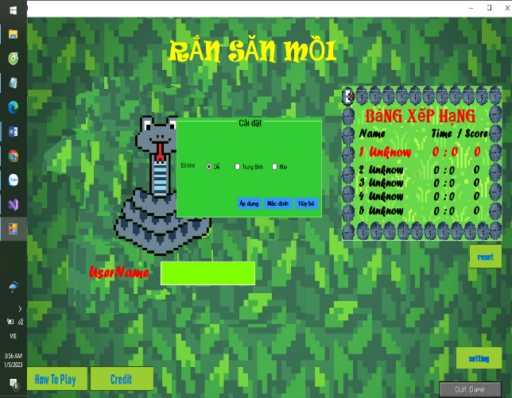

Hình 3.1.3 Màn hình cài đặt của game

Tùy chỉnh có thể chỉnh tốc độ ban đầu của rắn

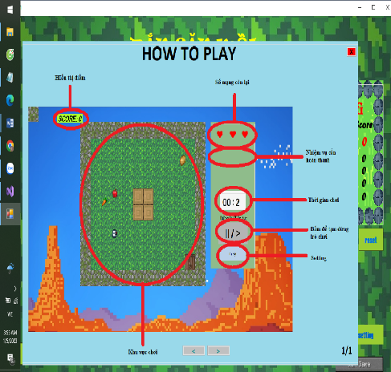

Hình 3.1.4 Màn hình hiện hướng dẫn chơi trò chơi

Hướng dẫn chơi gồm 4 trang nói về tất cả điều các điều cơ bản của game.

## 3.2 Game play

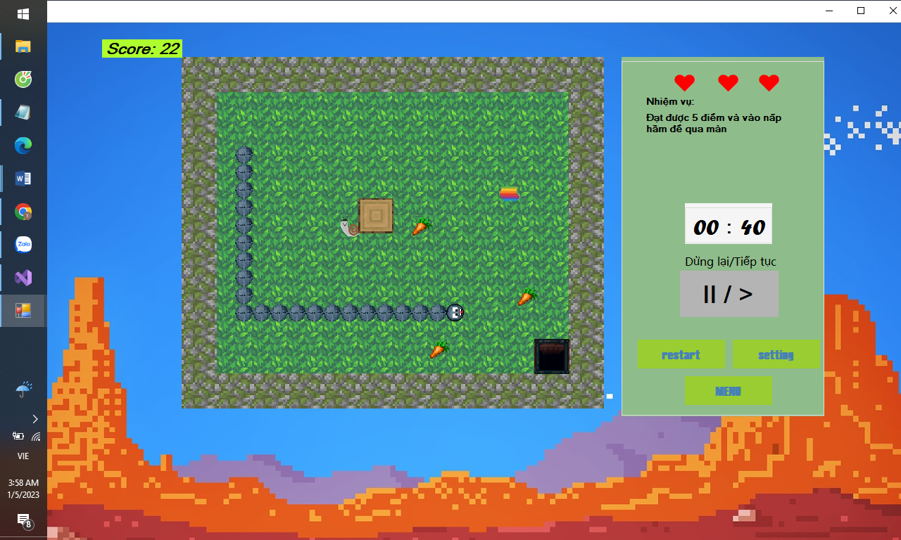

Hình 3.2.1 Màn hình của một trong 6 màn chơi

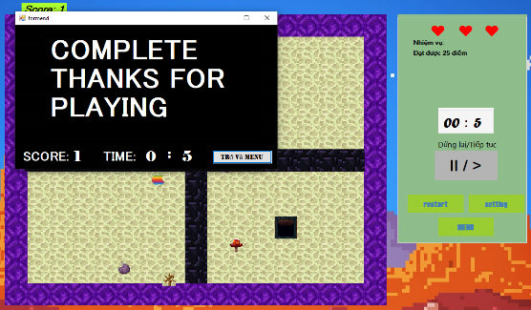

Hình 3.2.2 Màn hình khi hoàn thành màn cuối cùng

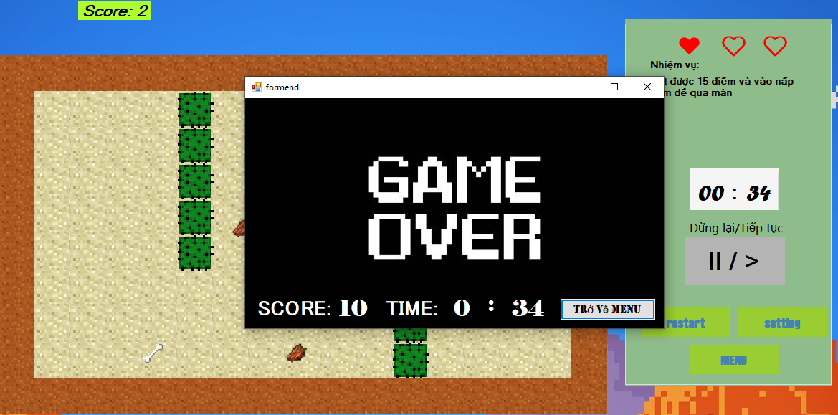

Hình 3.2.3 Màn hình game over khi người chơi va vào biên hoặc vật cản và hết mạng

Khi hoàn thành trò chơi, tên người chơi, thời gian và số điểm sẽ được lưu trên file text khi bấm reset ở phần menu sẽ cập nhật.

# THẢO LUẬN

Đề tài đã hoàn thành trò chơi rắn săn mồi với những yêu cầu được giáo viên hướng dẫn yêu cầu bổ sung. Trò chơi chạy tốt.

Tuy nhiên, đề tài vẫn còn những thiếu sót từ giao diện chưa được đẹp cho đến cách bối trí code không được gọn gàng dễ đọc. Tồn tại một vài lỗi chẳng hạn khi rắn va vào tường trong lúc đấy bấm trái hay phải rắn sẽ bị đi theo đường chéo. Khả năng siết chặt để phá vật cản còn gặp lỗi do cách làm chưa hoàn toàn đúng với mọi trường hợp.

Trong tương lai, em sẽ tiếp tục tìm hiểu thêm và áp dụng vào các thiết bị khác như điện thoại cảm ứng, hoặc dùng vào một tựa game khác sau này.

# TÀI LIỆU THAM KHẢO

1. <https://www.youtube.com/watch?v=onMsYF9-HCg>